**检定能力统计**

1. 检索条件：省、市、县、学科类别、器具名称、准确度等级、测量范围
2. 返回数据列表:

|  |  |  |  |  |  |  |  |  |  |
| --- | --- | --- | --- | --- | --- | --- | --- | --- | --- |
| 省 | 市 | 县 | 学科类别 | 器具名称 | 准确度等级 | 测量范围 | 器具数量 | 已授权器具数量 | 授权覆盖率 |
|  |  |  |  |  |  |  |  |  |  |

1. 数据字典（检定能力）设计：

|  |  |  |  |  |
| --- | --- | --- | --- | --- |
| 键值 | 类型 | 主（外）键 | 默认值 | 备注 |
| Id | Long | PK |  |  |
| 年度 | Short |  |  |  |
| 检定次数 | Short |  | 1 |  |
| 合格次数 | Short |  | 0 |  |
| 器具(二级)类别id | Long | FK |  |  |
| 用途id | Long | FK |  |  |
| 生产企业id | Long | FK |  |  |
| 器具用户id | Long | FK |  |  |
| 省id | Long | FK |  |  |
| 市id | Long | FK |  |  |
| 县id | Long | FK |  |  |

1. 数据写入

检索结果：器具总数、已授权器具数量、授权覆盖率

检索条件组合及统计图，共有三种类型：

第一种类型：检索条件：某主体+学科类别。例：廊坊市+长度（目前平台长度学科只有三种器具）

主体：省、市、县，我们统一称为主体。

返回列表数据：

|  |  |  |  |  |  |  |  |  |  |
| --- | --- | --- | --- | --- | --- | --- | --- | --- | --- |
| 省 | 市 | 县 | 学科类别 | 器具名称 | 准确度等级 | 测量范围 | 器具数量 | 已授权器具数量 | 授权覆盖率 |
| 河北 省 | 廊坊 市区 | --- | 长度 | 钢卷尺 | --- | --- | 800 | 310 | **72.07%** |
| 河北 省 | 廊坊 市区 | --- | 长度 | 测深钢卷尺 | --- | --- | 600 | 430 | **63.4%** |
| 河北 省 | 廊坊 市区 | --- | 长度 | 面积计 | --- | --- | 200 | 100 | **50%** |

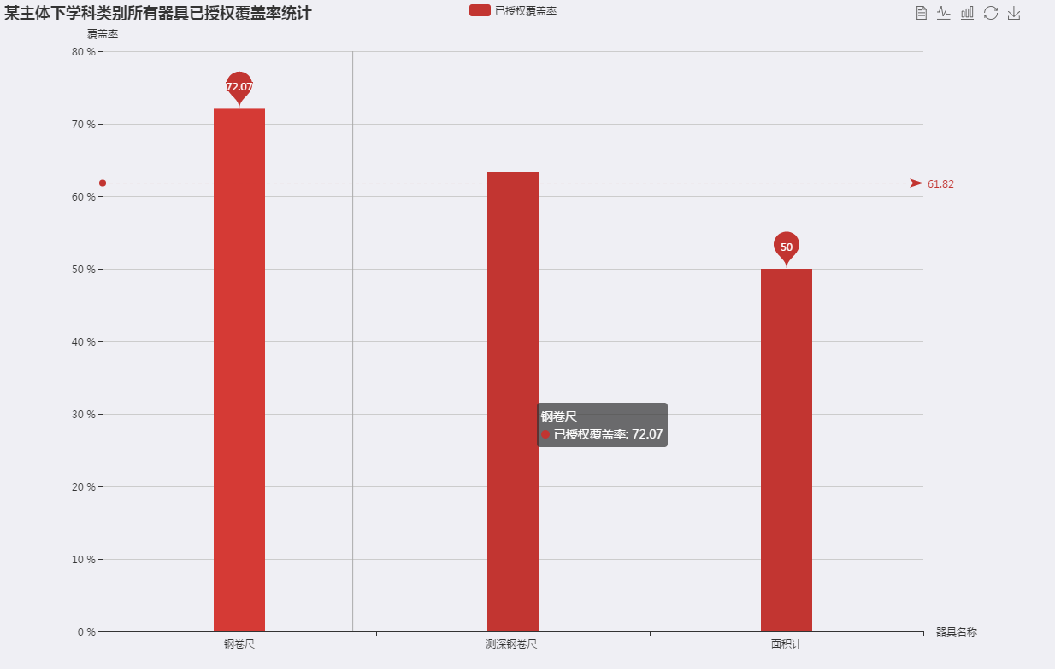 **统计某个主体下学科类别**，查看所有二级名称器具的授权覆盖率。横坐标表示器具，纵坐标表示覆盖率，每条柱状线代表每种二级名称器具的授权覆盖率。

图名称：廊坊市长度计量器具检定能力覆盖率统计。

第二种类型：检索条件：某主体+学科类别+器具名称。

例：廊坊市+力学+电子天平

返回列表数据：

|  |  |  |  |  |  |  |  |  |  |
| --- | --- | --- | --- | --- | --- | --- | --- | --- | --- |
| 省 | 市 | 县 | 学科类别 | 器具名称 | 准确度等级 | 测量范围 | 器具数量 | 已授权器具数量 | 授权覆盖率 |
| 河北 省 | 廊坊 市区 | --- | 力学 | 电子天平 | Ⅰ | --- | 800 | 310 | **50%** |
| 河北 省 | 廊坊 市区 | --- | 力学 | 电子天平 | Ⅱ | --- | 600 | 150 | **50%** |
| 河北 省 | 廊坊 市区 | --- | 力学 | 电子天平 | Ⅲ | --- | 200 | 152 | **72.07%** |
| 河北 省 | 廊坊 市区 | --- | 力学 | 电子天平 | Ⅳ | --- | 300 | 150 | **72.07%** |

（电子天平只有四种精度等级）

图：横坐标代表准确度等级，纵坐标代表授权覆盖率。柱状统计图显示出电子天平每一种准确度的授权覆盖率。

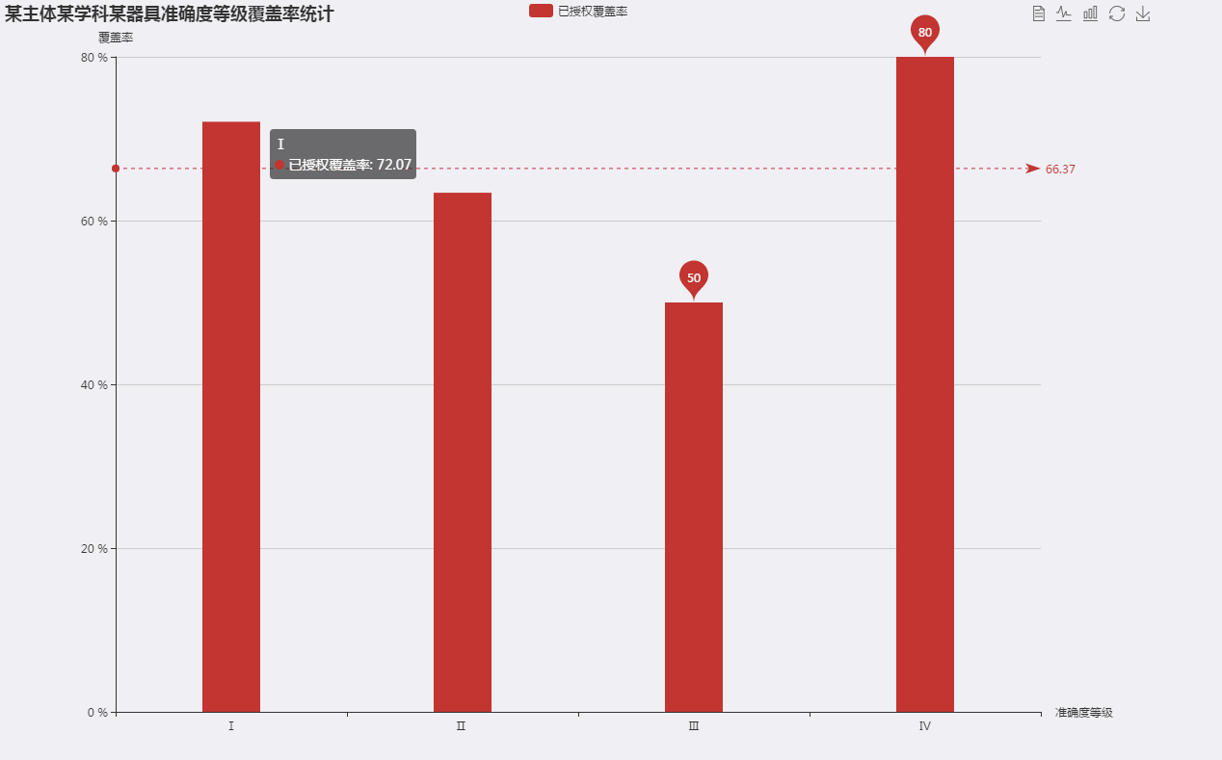图名：廊坊市力学计量器具电子天平检定能力覆盖率。

第三种类型：检索条件：某主体+学科类别+器具名称+测量范围（上下限值由检索者选定）。

例：廊坊市+力学+电子天平+0~200g

返回列表数据包括：

|  |  |  |  |  |  |  |  |  |  |
| --- | --- | --- | --- | --- | --- | --- | --- | --- | --- |
| 省 | 市 | 县 | 学科类别 | 器具名称 | 准确度等级 | 测量范围 | 器具数量 | 已授权器具数量 | 授权覆盖率 |
| 河北 省 | 廊坊 市区 | --- | 力学 | 电子天平 | Ⅰ | 0~200g | 800 | 310 | **50%** |
| 河北 省 | 廊坊 市区 | --- | 力学 | 电子天平 | Ⅱ | 0~200g | 600 | 150 | **50%** |
| 河北 省 | 廊坊 市区 | --- | 力学 | 电子天平 | Ⅲ | 0~200g | 200 | 152 | **72.07%** |
| 河北 省 | 廊坊 市区 | --- | 力学 | 电子天平 | Ⅳ | 0~200g | 300 | 150 | **72.07%** |

（电子天平只有四种精度等级）

图：横坐标代表准确度等级，纵坐标代表授权覆盖率。柱状统计图显示出测量范围为0~200g的电子天平每种准确度的授权覆盖率。

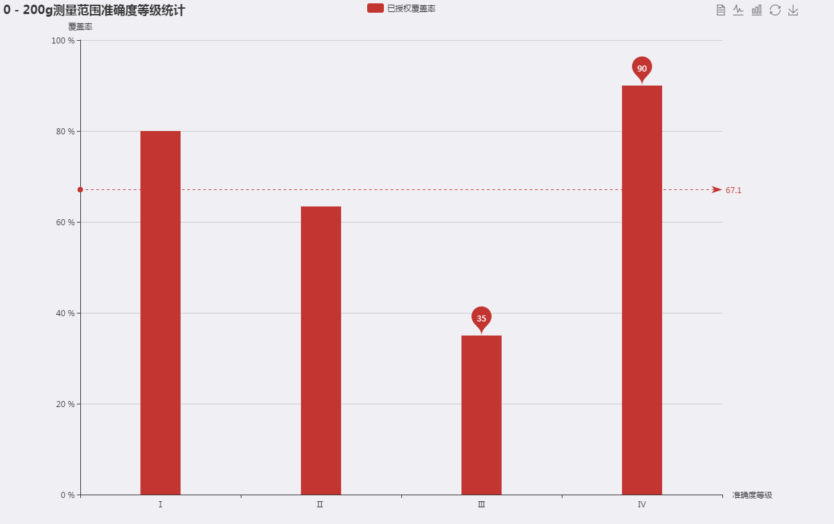图名：廊坊市力学计量器具0~200g电子天平检定能力覆盖率。

注：统计图主题应为具体统计检索条件（实例图主题不准确）